Questão 3 - Dissertativa Médio 4,00 ponto(s)

Na figura que segue, à esquerda, temos uma foto da Terceira Pirâmide de Guizé. Conforme indicado na figura à direita, considere que o quadrado ABCD represente a base dessa pirâmide, segundo uma vista superior (vista por cima perpendicularmente) e que a região ADCE represente a sua sombra no chão, projetada em uma determinada hora do dia pela incidência dos raios solares. Sabe-se que os segmentos AF, FC, FD e DE têm comprimentos todos iguais; que EF é perpendicular a AC e, além disso, que o lado AB do quadrado mede 38×√8 metros. Nessas condições, determine a área da sombra desta pirâmide, isto é, a área do quadrilátero ADCE.
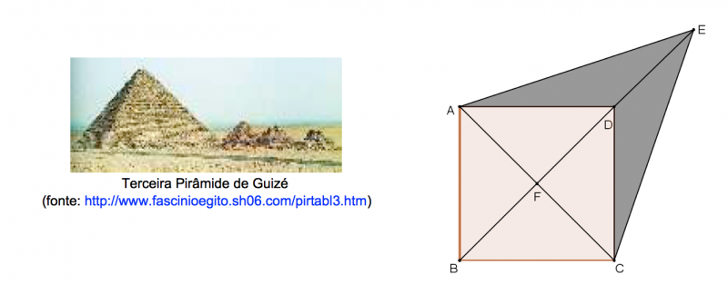
Sugestão: Faça uso do teorema de Pitágoras em seu plano de resolução.

